高中部一、二年級英語演講比賽決賽活動照片（98.11.25.）
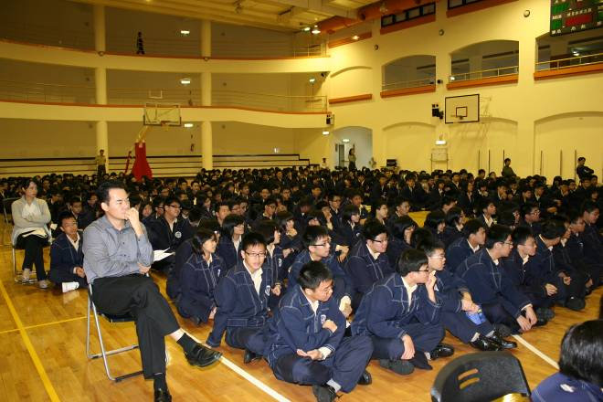 |  | 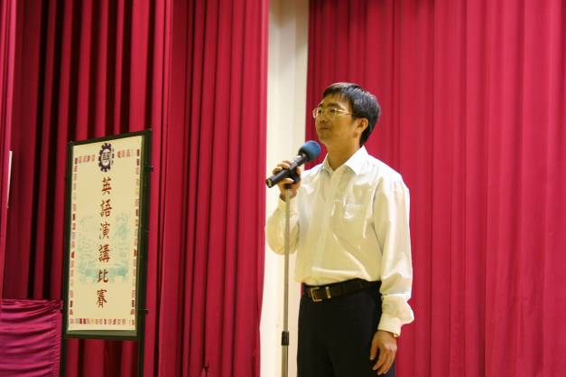
活動現場。 |  | 張東勇主任介紹活動過程。
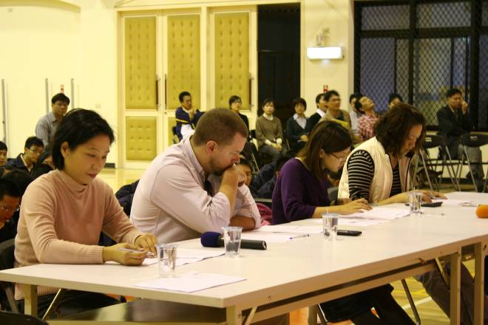 |  | 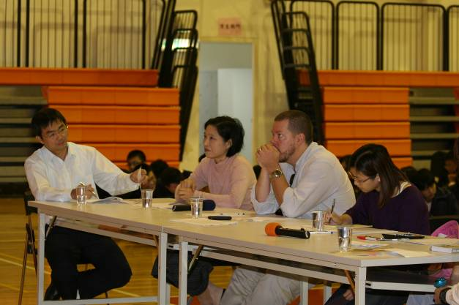
英文科評審委員。 |  | 英文科評審委員。
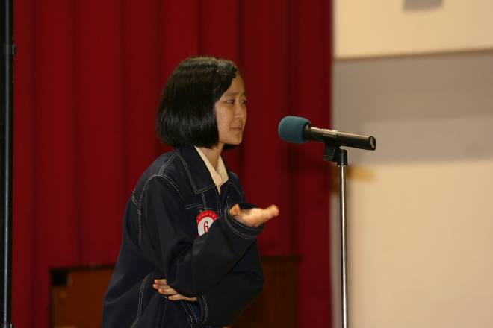 |  | 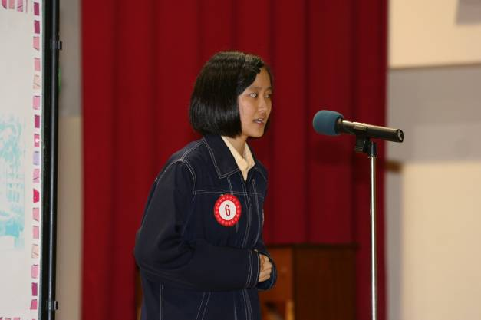
第一名：6號陳寧選手（高二誠）。 |  | 第一名：6號陳寧選手（高二誠）。
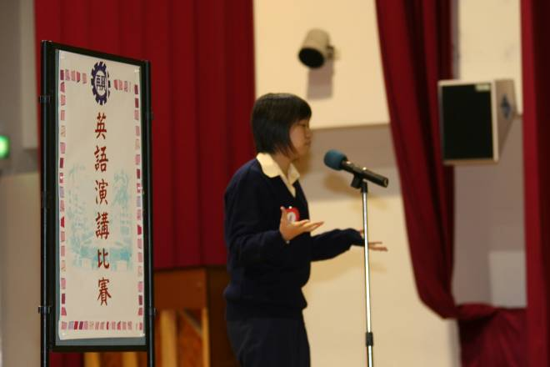 |  | 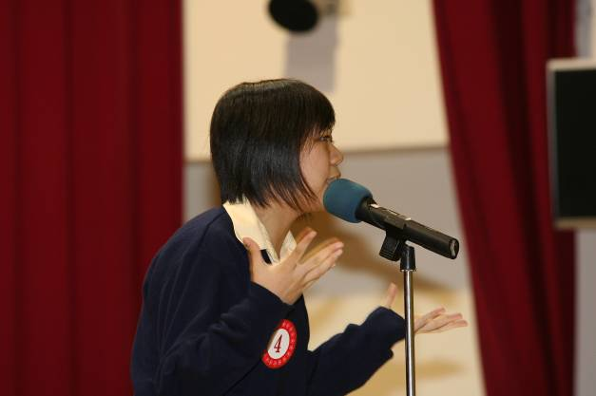
第二名：4號呂慧雯選手（高一愛）。 |  | 第二名：4號呂慧雯選手（高一愛）。
高中部一、二年級英語演講比賽決賽活動照片（98.11.25.）
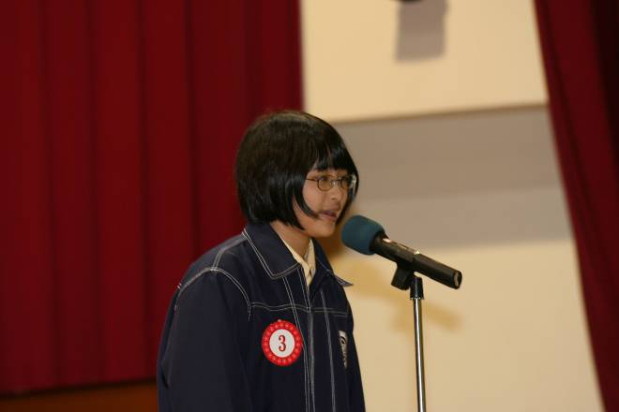 |  | 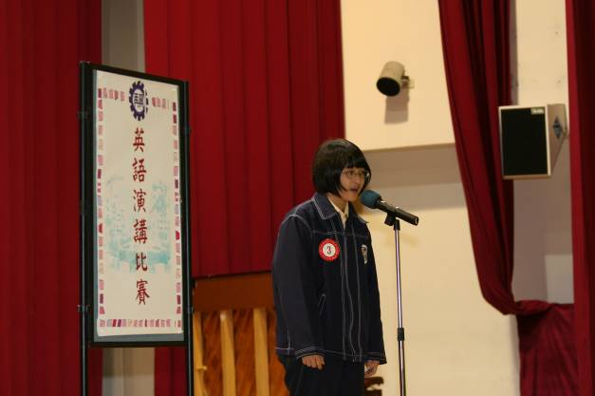
第三名：3號林瑄妤選手（高一智）。 |  | 第三名：3號林瑄妤選手（高一智）。
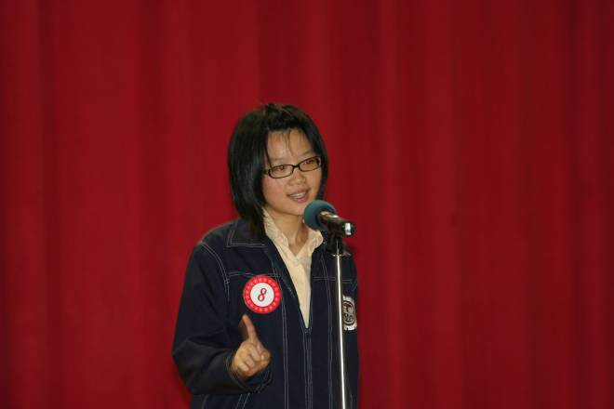 |  | 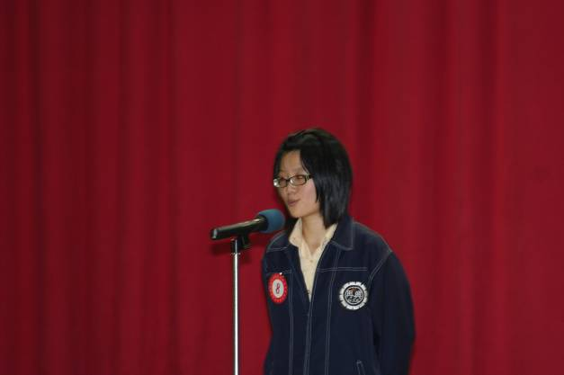
第三名：8號江宜庭選手（高二仁）。 |  | 第三名：8號江宜庭選手（高二仁）。
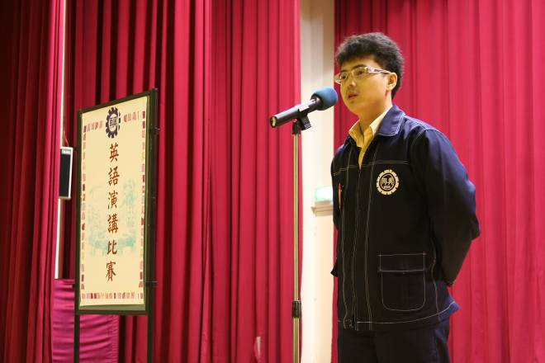 |  | 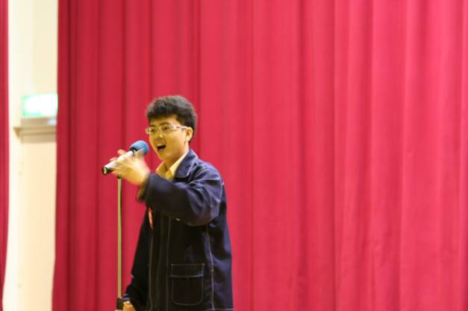
第三名：1號胡原熙選手（高二愛）。 |  | 第三名：1號胡原熙選手（高二愛）。
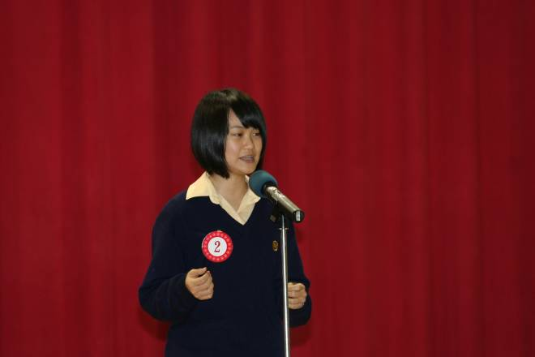 |  | 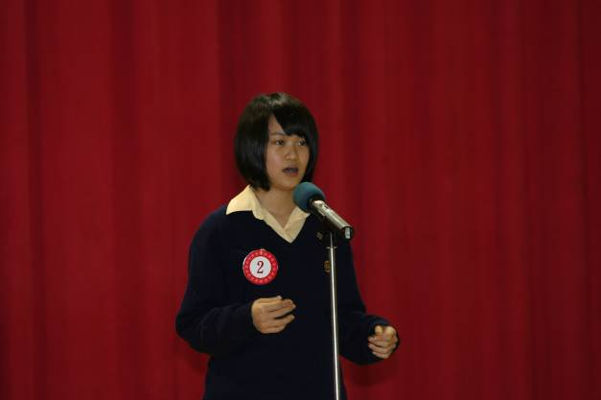
第四名：2號黃允蔚選手（高二勇）。 |  | 第四名：2號黃允蔚選手（高二勇）。
高中部一、二年級英語演講比賽決賽活動照片（98.11.25.）
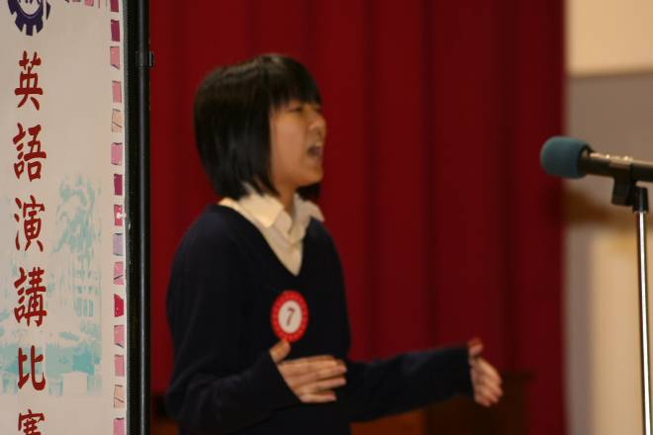 |  | 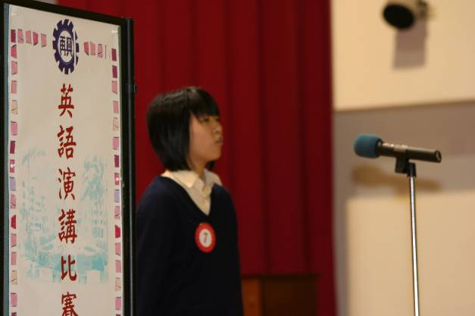
第四名：7號張舒涵選手（高一勇）。 |  | 第四名：7號張舒涵選手（高一勇）。
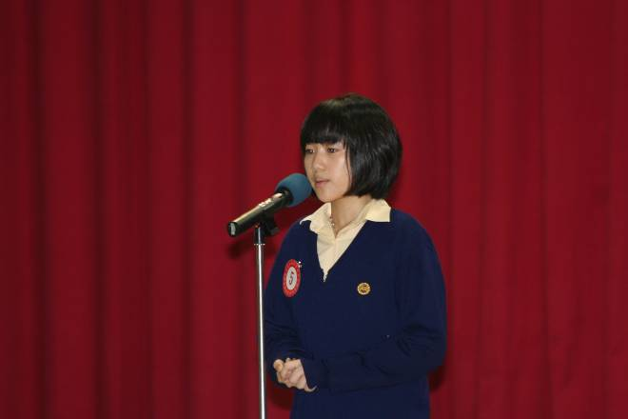 |  | 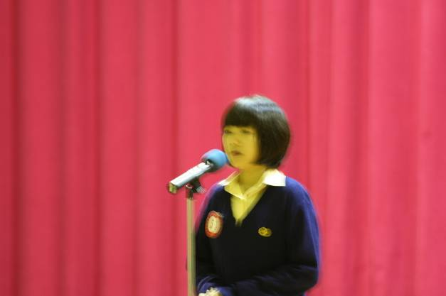
第五名：5號方宗琳選手（高二勤）。 |  | 第五名：5號方宗琳選手（高二勤）。
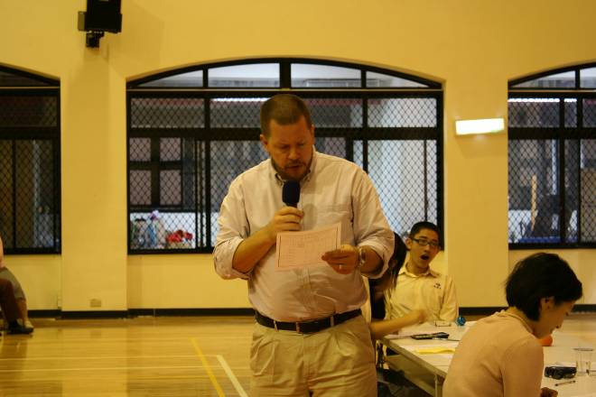 |  | 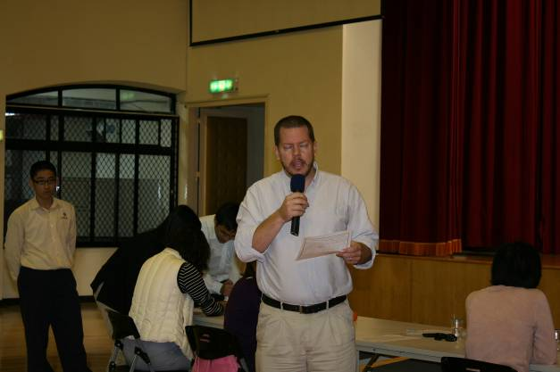
潘龍泉老師講評。 |  | 潘龍泉老師講評。
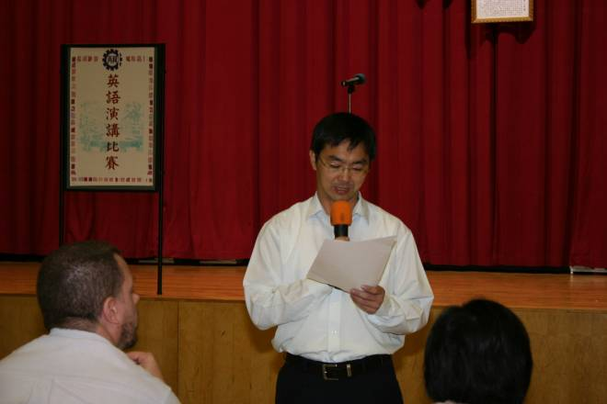 |  | 比賽成績：  第一名：陳寧（二誠）  第二名：呂慧雯（一愛）  第三名：林宣妤（一智）、江宜庭（二仁）  胡原熙（二愛）  第四名：黃允蔚（二勇）、張舒涵（一勇）  第五名：方宗琳（二勤）
張東勇主任宣佈成績。 |  | 比賽成績。

